Информационный материал:
«Тестирование на ВИЧ. Знай свой ВИЧ-статус. Профилактика ВИЧ-инфекции на промышленных предприятиях. Тестирование на ВИЧ. Знай свой ВИЧ-статус».

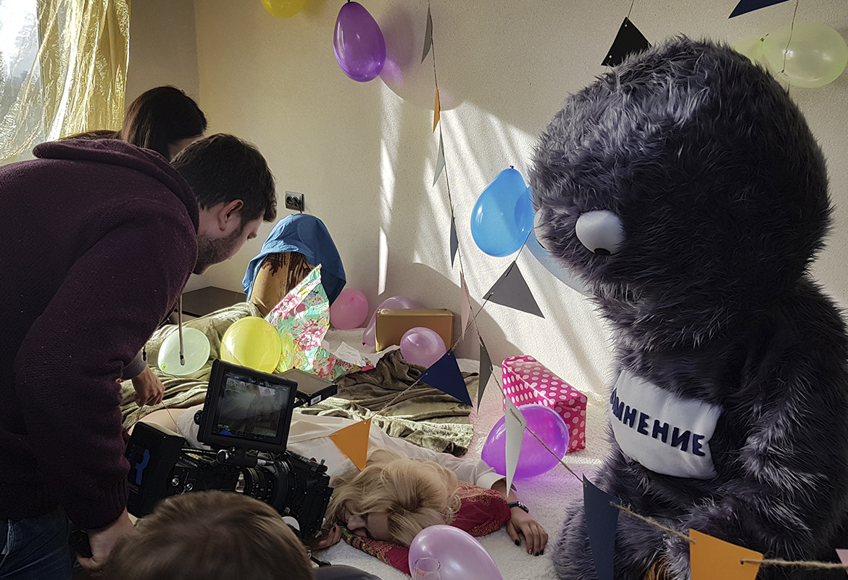
Многие думают, что ВИЧ-инфекция если и существует, то где-то далеко, и столкнуться с нею современному социальноадаптированному человеку нельзя. Действительно, серьезной опасности инфицироваться вирусом иммунодефицита человека (далее ВИЧ) подвергаются наркопотребители, половые партнеры ВИЧ-инфицированных, женщины, вовлеченные в секс-бизнес, мужчины, вступающие в сексуальные отношения с мужчинами. Однако учитывая, что основную часть в структуре путей передач ВИЧ-инфекции в настоящее время занимает половой путь, никто не может быть застрахован от этой инфекции. Это значит, что любой человек, вступая в половую жизнь или меняя полового партнера, рискует заразиться ВИЧ. Заразиться ВИЧ половым путём невозможно только в том случае, если в паре оба партнёра не инфицированы ВИЧ и оба сохраняют верность друг другу на протяжении всего периода своих отношений. К сожалению, как показывает практика, в большинстве случаев люди в паре не только не знают о том, инфицирован ВИЧ их партнёр или нет, но и сами не знают о своём статусе, поскольку не обследуются на ВИЧ-инфекцию.
Опасность ВИЧ-инфекции заключается еще и в том, что длительное время инфицированный ВИЧ человек чувствует себя абсолютно здоровым. Основным методом лабораторной диагностики ВИЧ-инфекции является обнаружение антител к ВИЧ в сыворотке крови с помощью иммуноферментного анализа (ИФА). От момента заражения ВИЧ и до того времени, когда методом ИФА можно определить наличие антител к ВИЧ в крови может пройти от 3 до 6 месяцев. Этот период носит название период окна. Анализ на антитела к ВИЧ в этот период будет отрицательным, но при этом человек уже может заражать других людей.

Общая информация: Обследование на ВИЧ в организации здравоохранения.
Для обследования нужен паспорт (за исключением обследования на анонимной основе).
Шаг № 1. Приехать в учреждение здравоохранения, где есть процедурный кабинет.
Шаг № 2. Пройти краткое собеседование со специалистом учреждения.
Специалист Вам расскажет, в чем суть анализа и какие бывают результаты теста, также поможет оценить, насколько высок был риск передачи ВИЧ. Консультация анонимна.
Шаг № 3. Забор крови из вены (натощак) в процедурном кабинете учреждения здравоохранения (в течение рабочего дня). Весь используемый инструментарий стерильный и одноразовый.
Шаг № 4. Получить результат у специалиста или в процедурном кабинете учреждения.
По телефону результат не сообщается.
После получения результата теста также стоит поговорить со специалистом. Как правило, после теста обсуждается полученный результат и действия, которые рекомендуется предпринять в том или ином случае.
Тест на ВИЧ надо обязательно пройти тем, кто:
- хоть раз имел незащищенный сексуальный контакт с партнером, чей ВИЧ статус ему неизвестен;
- имел опыт употребления инъекционных наркотиков;
-делал татуировку или пирсинг;
- делал маникюр, педикюр, любые инъекционные процедуры нестерильным инструментом;
-планирует рождение ребенка;
- хочет быть уверен в состоянии своего здоровья и здоровья своих близких.

Экспресс-тесты на ВИЧ.
Можно доверять?


По статистике 30% от общего числа больных ВИЧ в нашей стране даже не догадываются о том, что у них есть это заболевание. А это значит, что они очень рискуют запустить болезнь и перевести ее в СПИД. Но кроме этого они подвергают риску окружающих людей, а значит: заболевание распространяется, и заболеть может каждый. Как же этого избежать? Очень просто – надо хотя бы раз в год проводить тестирование на ВИЧ. Для этого можно обратиться в любую организацию здравоохранения, где есть процедурный кабинет, пройти обследование и быть уверенным в своем статусе. Но иногда случаются ситуации, когда оперативно пройти полноценное медицинское тестирование нет возможности. Для таких ситуаций придумали прекрасный выход – экспресс-тесты на ВИЧ. С развитием технологий они становятся все более точными и во многом не уступают лабораторному тестированию. С каждым годом их становятся все больше, выбор становится все разнообразнее. Для того, чтобы вам ориентироваться в этом многообразии, мы попытаемся рассказать основные моменты про экспресс-тесты.
Начать следует с того, что существует 2 вида экспресс-тестов:
- по образцу слюны;
- по образцу крови.
Самым популярным экспресс-тестом является тест по образцу слюны. Это не удивительно, ведь он самый простой в использовании и не требует сложных манипуляций, или нарушения кожного покрова. Кроме того, этот тест минимизирует возможность передачи ВИЧ. Он представляет собой устройство, которое можно применить лишь один раз. Для определения наличия вируса иммунодефицита человека, необходимо собрать околодесную жидкость – слюну. Результат будет готов уже через 20 минут. Тест определяет наличие в организме ВИЧ 1 и 2 типов. Точность теста достаточно высока, по некоторым данным она приближается к 99%. Однако, как утверждают специалисты, если тест дал положительный результат, не нужно бить в набат и ставить себе окончательный диагноз. В любом случае, для точного результата необходимо пройти обследование в учреждении здравоохранения.
Один из самых точных экспресс-тестов – по образцу крови. Для определения ВИЧ в организме необходимо взять кровь из пальца и опустить в прибор. Сложность данного теста, с одной стороны, в том, что нужно нарушать кожный покров, с другой – вирус в крови из пальца может храниться не более 2-3 минут, поэтому материал нужно сразу использовать для определения результатов тестирования. Данный вид тестирования проводиться в организациях здравоохранения.
Экспресс-тесты можно проводить и в домашних условиях, если на это есть серьезные причины. Нужно помнить о том, что для повышения точности тестирования нужно соблюдать меры предосторожности и дезинфекции, четко следовать инструкции. Ну а если эту инструкцию прочитать полностью, то можно увидеть там информацию о том, что для подтверждения результатов экспресс-тестов нужно пройти повторное тестирование в поликлинике. Об этом не стоит забывать, чтобы иметь 100% результат и быть уверенным в своем статусе.

Всемирный день борьбы со СПИДом
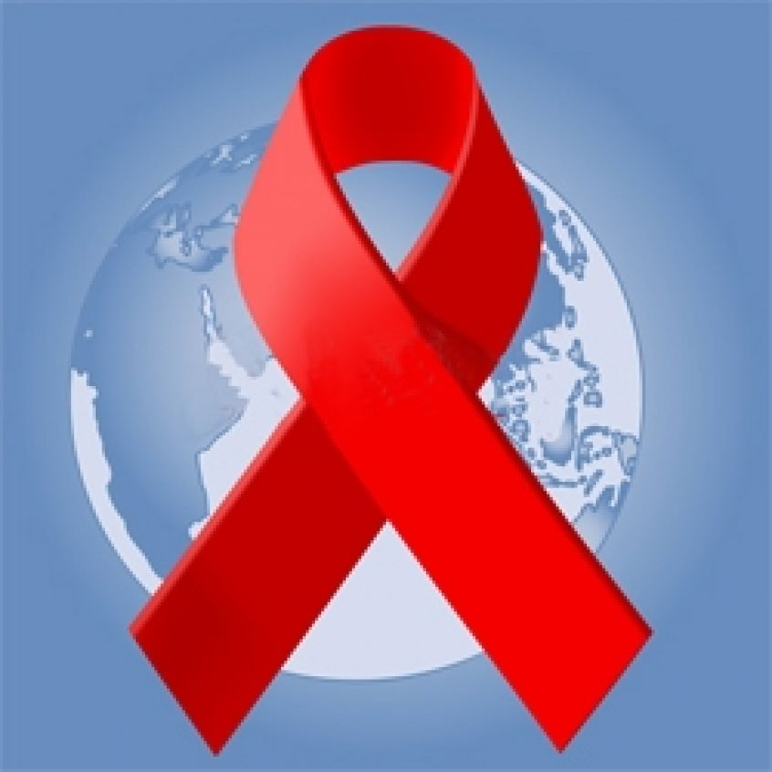
1 декабря весь мир отмечает важный для человечества день – Всемирный День борьбы со СПИДом.
Этот день напоминает нам о необходимости предотвращения глобального распространения страшного заболевания. Он не является общегосударственным выходным , однако ежегодно проходят акции, связанные с этой датой, учреждённой Всемирной организацией здравоохранения (ВОЗ) в 1988 году. Главным символом этого события стала красная ленточка. Она была признана знаком борьбы еще 23 года назад. Придумал знаменитый символ американский искусствовед и художник Франк Мур. Он вдохновился идеей, которую поддерживали соседи его дома, носившие желтую ленту в знак ожидания своей служащей дочери с военных действий. Также толчком к созданию стали зеленые ленты скорби по убитым детям в Атланте.
Мировое сообщество ставит перед собой ряд глобальных целей и задач, направленных на снижение числа новых случаев заражения ВИЧ-инфекцией, снижение смертности от СПИДа и, в конечном итоге, на прекращение распространения ВИЧ-инфекции в мире.
Объединенная программа ООН по ВИЧ/СПИДу (ЮНЭЙДС) и Всемирная организация здравоохранения (ВОЗ) определили очередные задачи на пути противодействия распространению вируса иммунодефицита человека. Конечная цель в глобальном масштабе – положить конец эпидемии к 2030 году. Для ее реализации была принята амбициозная, но вполне достижимая стратегия «90-90-90». Конечная цель стратегии: к 2020 году 90% людей, живущих с ВИЧ, должны знать о своем статусе, 90% всех людей, у которых диагностирована ВИЧ-инфекция, должны получать антиретровирусную терапию, у 90% людей, получающих антиретровирусную терапию, должна наблюдаться вирусная супрессия. Достижение целей стратегии жизненно важно для людей, живущих с ВИЧ-инфекцией. Успешное достижение целей 90-90-90 даст возможность покончить с эпидемией СПИДа как глобальной угрозой здоровью к 2030 году.
Тестирование на ВИЧ имеет важное значение для успешного достижения поставленных целей, расширения доступности лечения и обеспечения всем людям, живущим с ВИЧ, возможности вести здоровую и полноценную жизнь. К сожалению, многие препятствия для диагностики ВИЧ все еще в силе. Стигматизация и дискриминация по-прежнему сдерживают людей от прохождения тестирования на ВИЧ. Многие сдают анализ на ВИЧ только тогда, когда у них уже проявляются симптомы.
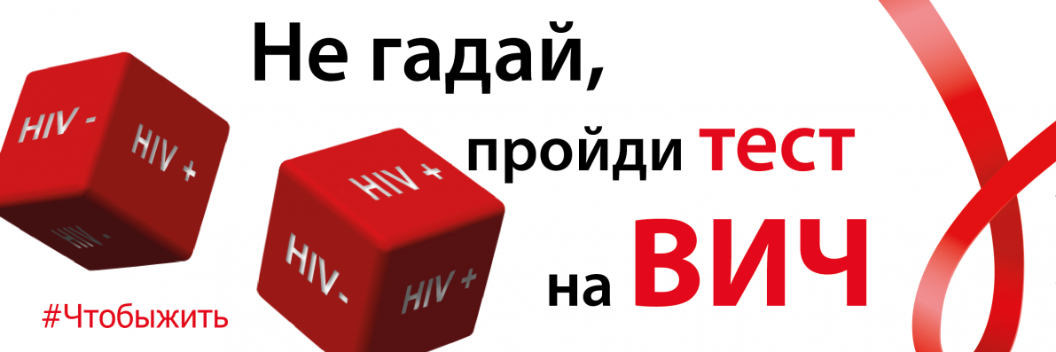
В нашей стране создана система, обеспечивающая максимальную доступность консультирования и тестирования на ВИЧ-инфекцию. Пройти добровольное тестирование, в том числе анонимное, можно в любом лечебном учреждении, располагающем процедурным кабинетом. Также в стране на базе общественных некоммерческих организаций функционируют анонимно-консультационные пункты, предоставляющие услуги по консультированию и тестированию на ВИЧ для наиболее уязвимых к ВИЧ-инфекции групп населения (потребители инъекционных наркотиков, женщины, вовлеченные в секс-бизнес, мужчины, вступающие в сексуальные отношения с мужчинами).
Сегодня знать свой ВИЧ-статус – это так же естественно, как знать о других своих хронических болезнях. Если человек знает свой статус, он может позаботиться о себе – будет регулярно наблюдаться у врача и при необходимости принимать бесплатную терапию. Эта информация также поможет человеку защитить своих близких от передачи вируса: воздержаться от сексуальных связей или постоянно использовать презервативы, которые снижают риск передачи ВИЧ-инфекции.
По данным ЮНЕЙДС, сегодня носителями ВИЧ-инфекции являются около 37- миллионов человек и только 70 % из них знают о своем положи тельном статусе. Безусловно, тема ВИЧ-инфекции давно уже не только медицинская. Дать доступ нашим гражданам к деталям по профилактике заболевания, возможностям диагностирования ВИЧ – значит побудить их задуматься о своем здоровье и здоровье близких, снизить темпы роста заболеваемости.

Эпидситуация по ВИЧ-инфекции в Гродненской области
на 1 октября 2019 года
По состоянию на 1 октября 2019 г. в Республике Беларусь зарегистрировано 28 570 случаев ВИЧ-инфекции, количество людей, живущих с ВИЧ – 21 566, показатель распространенности составил 227,89 на 100 тысяч населения.
По состоянию на 1 октября 2019 г. в Гродненской области зарегистрировано 1250 случаев, количество людей, живущих с ВИЧ, – 947 (показатель распространенности – 91,1 на 100 тысяч населения).
Общее количество случаев ВИЧ-инфекции в возрастной группе 15-49 лет составляет 1125 (удельный вес в общей структуре ВИЧ-инфицированных – 90,0%). За январь-сентябрь 2019 г. в возрастной группе 15-49 лет зарегистрировано 70 случаев (88,6%).
По статистическим данным (1996–01.10.2019 г.) у 26,6% (332 человек) инфицирование вирусом иммунодефицита человека произошло парентеральным путем (при внутривенном введении наркотических веществ), удельный вес инфицирования половым путем – 71,6% (895 случаев).
За январь-сентябрь 2019 г. доля полового пути передачи ВИЧ составила 88,6% парентерального – 10,1% (за аналогичный период 2018 г. половой путь – 76,4%, парентеральный – 20,0%).
Удельный вес женщин из общего числа ВИЧ-инфицированных составляет 40,3% (504 чел.), мужчин – 59,7% (746 чел.). В январе-сентябре 2019 года доля мужчин составила 62,0% (49 человек), доля женщин – 38,0% (30 человек); в январе-сентябре 2018 г. доля мужчин составила 63,6%, женщин – 36,4% .
Диагноз «ВИЧ-инфекция» подтвержден 13 детям, рожденным от ВИЧ-инфицированных матерей.
Общее число случаев ВИЧ-инфицированных с 4-ой клинической стадией на 01.10.2019 г. – 302, в том числе за январь-сентябрь 2019 г. данный диагноз установлен 7 пациентам (за январь-сентябрь 2018 г. – 7).
За весь период наблюдения (1996-01.10.2019 г.) среди ВИЧ-инфицированных пациентов умерло 303 человека.

Эпидситуация по ВИЧ-инфекции по Слонимскому району
за 10 месяцев 2019 года
В Слонимском районе по состоянию на 01.11.2019года общее число зарегистрированных в период с 1997 по настоящее время случаев ВИЧ- инфекции составляет 158, количество лиц, живущих с ВИЧ - 120 (показатель распространенности составил - 188,0 на 100 тыс. населения, в 2 раза выше областного уровня).
Показатель распространенности по Гродненской области –90,9 на 100 тысяч населения, РБ –227,1 на 100 тысяч населения.
За 10 мес. 2019 года выявлено 3 новых случая ВИЧ-инфекции (за 2018 год 12 случаев). Со всеми проведено кризисное консультирование, все взяты на диспансерный учет и с ними проводится определенная работа.
В 2019 году путь передачи ВИЧ-инфекции во всех 3 случаях половой100% (в 2018 году - 11 случаев-половой путь, 1 случай-половой путь и употребление наркотических веществ).
По кумулятивным данным (1997–2019г.) в Слонимском районе инфицирование вирусом иммунодефицита у 30 % произошло парентеральным путем (при внутривенном введении наркотических веществ), удельный вес инфицирования половым путем – 70 %.
Удельный вес женщин среди вновь выявленных случаях ВИЧ 66,6% (2 чел.), мужчин 33,3% (1 чел.). В 2018 году удельный вес женщин-41,7% (5 чел.), удельный вес мужчин -48,3% (7 чел.).Удельный вес женщин из общего числа ВИЧ-инфицированных (1997–2019гг.) составляет 35 % (55 человек), мужчин – 65% (91 человек).
По возрастам вновь выявленные ВИЧ-инфицированные лица распределились:
2019 год: 25-29 лет-1 чел., 30-34года-1 чел., 35-39 лет-1 чел.
2018 год: 30-34 года-1 чел., 35-39 лет-3 чел.,40-44 года-3 чел., 45-49 лет-4 чел., 50-54 огода-1 чел.
По социальному признаку вновь выявленныеВИЧ-инфицированные лица распределились:
2019 год: работающих-1 чел., не работающие-2 чел., из них 1 чел. из МЛС.
2018 год: работающих-3 чел., не работающих-9 чел., из них 2 чел. из МЛС.
Удельный вес зарегистрированных из общего числа ВИЧ-инфицированных (1997-2019гг.) среди городских жителей 134 случая 85 %, среди сельского населения района 24 случая – 15 %.
За весь период наблюдения (1997-2019гг.) среди ВИЧ-инфицированных пациентов умерло 36 человек.
Единственный надежный метод убедиться в отсутствии ВИЧ-инфекции – пройти тестирование на антитела к ВИЧ не ранее 6 недель после того, как вы подверглись риску инфицирования (вступали в сексуальные контакты без использования презерватива, либо употребляли инъекционные наркотики).
Пройти обследование на ВИЧ можно анонимно и бесплатно в любом учреждение здравоохранения республики, в т.ч в г. Слонима и Слонимского района, где функционирует процедурный кабинет.

